**YÊU CẦU WEBSITE TT.DN-VL**

1. **Yêu cầu về chức năng**

* Về chức năng chính của website được xây dựng để tương tác giữa TT.DN-VL, Sinh viên và Doanh nghiệp.
* Web site gồm các trang thông tin chính như sau:
  + GIỚI THIỆU: Giới thiệu về TT
  + THỰC TẬP: Thể hiện ra danh sách các thông tin thực tập cho sinh viên. Danh sách gồm (Tên công ty, vị trí, hạn nộp hồ sơ)

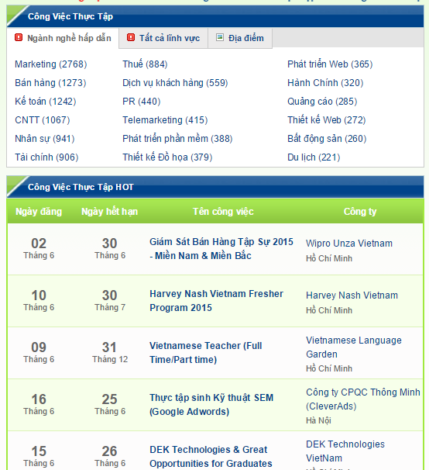

* + CHI THIẾT CÔNG VIỆC THỰC TẬP: Có thể tham khảo tại Link dưới, tuy nhiên phải có thêm phần số lượng. <http://internship.edu.vn/vi/component/tpjobs/detailjob/17160-gi%C3%A1m-s%C3%A1t-b%C3%A1n-h%C3%A0ng-t%E1%BA%ADp-s%E1%BB%B1-2015-mi%E1%BB%81n-nam-mi%E1%BB%81n-b%E1%BA%AFc>
  + Trang Việc làm và chi tiết việc làm cũng tương tự như thực tập. Tất cả các trang chi tiết Thực tập và việc làm đều phải có Bottom Đăng ký; Bottom này sẽ dẫn đến form đăng ký của web để SV có thể đăng ký tại đây.
  + Trang KẾT NỐI DOANH NGHIỆP : Chức năng trang này theo dạng Blog tin tức thể hiện các bài viết giới thiệu các cty mà HUTECH đang hợp tác. Nếu được có thể chèn thêm tự động thông tin thực tập và việc làm cty này đang tuyển SV HUTECH
  + HỢP TÁC: Cũng là trang thông tin để đăng các thông tin hợp tác của HUTECH
  + SỰ KIỆN: Trang này thể hiện các bài viết sự kiện của TT sắp diễn ra.
  + KỸ NĂNG: Thể hiện các bài viết về các kỹ năng hữu ích cho sinh viên.
  + LIÊN HỆ: Trang thông tin liên hệ của TT
* Chắc năng đăng tin tuyển dụng trực tuyến cho DN
* Chức năng Đăng ký tìm việc Online: 1 Form đăng ký tương tự link đăng ký : <http://goo.gl/forms/5uVpSB6Lh1>
* Chắc năng Feedback: Tiếp nhận thông tin phản hồi, khảo sát của DN và SV

1. **Về giao diện**

* Giao diện có thể tham khảo các trang về việc làm, thực tập để dễ dàng cho việc tìm kiếm việc làm, thực tập như:
  + [**http://internship.edu.vn/**](http://internship.edu.vn/)
  + [**http://hcm.vieclam.24h.com.vn/**](http://hcm.vieclam.24h.com.vn/)
* Website được thiết kế Responsive tương thích cho tất cả các thiết bị truy cập.